WYKORZYSTANIE STACJI POGODY
Scenariusz zajęć z wykorzystaniem metody eksperymentu dla klasy IV
Temat: Poznajemy składniki pogody – stacja pogody.
Cele: Uczeń:
Data: maj 2023 r.
1. Potrafi wyjaśnić znaczenie terminu pogoda.
2. Wymienia składniki pogody.
3. Nazywa opady i osady atmosferyczne.
4. Nazywa przyrządy służące do pomiaru poszczególnych składników pogody – termometr, barometr, wiatromierz.
5. Odczytuje temperaturę dodatnią i ujemną.
6. Zna budowę termometru.
7. Odczytuje wartości pomiaru składników pogody stosując właściwe jednostki.
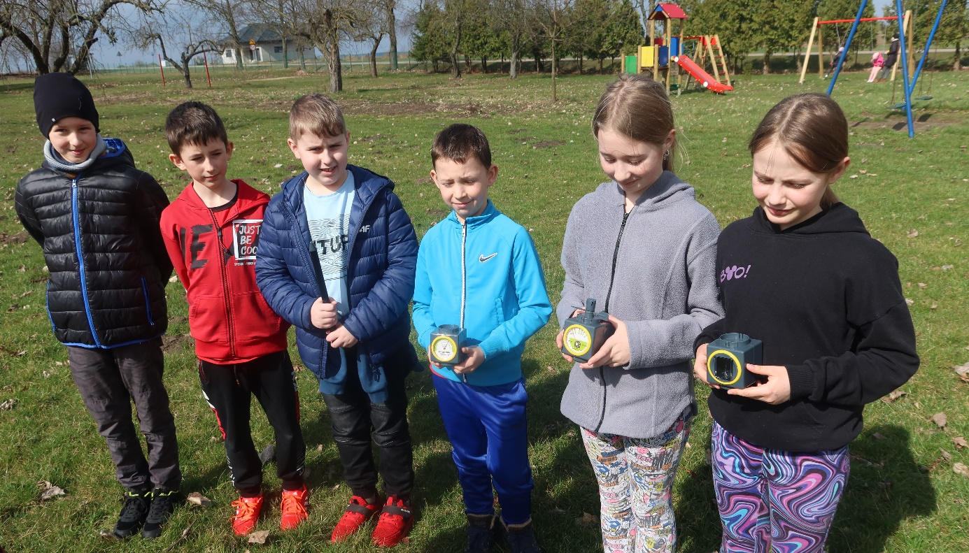
W październiku uczniowie czwartej klasy na lekcji przyrody wykorzystali do pomiarów stację pogody zakupioną w ramach programu Laboratoria Przyszłości. Stacja umożliwia określenie prędkości wiatru, kierunku wiatru, ilości opadu oraz temperaturę otoczenia i czas słoneczny.
